快快救位:救護車方位即時偵測系統
林真伊
國立臺中科技大學資訊管理系
cylin@nutc.edu.tw
沈舜鴻
國立臺中科技大學資訊管理科
harries4206@gmail.com
楊佳欣
國立臺中科技大學資訊管理科
tera770885melody@gmail.com
邱舒荷
國立臺中科技大學資訊管理科
s1110434019@gms.nutc.edu.tw
王國隴
國立臺中科技大學資訊管理科
da60511@gmail.com
林欣儀
國立臺中科技大學資訊管理科
you5227you@gmail.com
目錄
- 研究背景與動機
- 文獻回顧
2.1 Arduino
    - Arduino Uno Rev3
    - Arduino 擴充板
2.2 Arduino音頻觸發傳感器
2.3藍牙模組
2.4 Arduino IDE
2.5 App Inventor 2
- 系統介紹
3.1功能簡介
3.2系統特色
3.3系統開發工具及技術
3.4系統使用環境
- 商業潛力分析
4.1 STP分析
4.2 SWOT分析
- 總結
- 參考文獻
摘要
現今汽車工業發展飛速，臺灣約每 3.42 人就有一台自小客車，在汽車密度如此高的年代，行車安全成為一項重要課題。現行汽車大多具極佳的抗噪功能且多數駕駛也會在行駛時收聽音樂，再加上目前臺灣駕駛禮讓素質尚為不足，種種原因造成自小客車與救護車發生車禍的新聞層出不窮。然而就我們所知，現今市面上並無偵測救護車方位的系統，因此本研究利用Arduino與音頻觸發傳感器，建立一套可即時偵測救護車方位的系統，在救護車接近時，透過手機提醒駕駛人，藉此降低車禍發生的機率。

- 研究背景與動機
隨著現今社會發展，科技進步飛速，人類對交通工具的要求也越來越高，而我國汽車工業也發展的越來越好，根據交通部統計查詢網顯示民國 108 年 9 月底領有牌照的自小客車共有 6,890,785 輛，而內政部戶政司於民國 108 年 9 月戶口統計資料分析顯示民國 108年 9月底人口總數為 23,593,783人，相當於每3.42人就擁有一輛自小客車，約等於每戶擁有一輛。在這家家戶戶都有汽車的時代，交通安全顯得更為重要，根據內政部警政署道路交通事故件數統計，自小客車於民國 107 年肇事件數共有 96,423 件，從報章雜誌當中也不難發現，於肇事原因中其他車輛與救護車發生車禍的比例也甚高。根據我國道路交通安全規則第101條第1項第6款規定：汽車超車及讓車時，應依下列規定：聞有消防車、救護車、警備車、工程救險車等之警號時，不論來自何方，均應立即避讓，並不得在後跟隨急駛，亦不得駛過在救火時放置於路上之消防水帶，但目前臺灣駕駛禮讓素養尚為不足，再加上臺灣道路狹窄，容易因為空間不足閃避不及而發生車禍。現在的汽車大多都有防噪的設計，如果車上同時在聽廣播或音樂，有可能會聽不到救護車的鳴笛聲，等到發現的時候因為反應不及而與前車發生擦撞，除了沒聽到救護車鳴笛聲外，在尋找救護車方位時左顧右盼也容易與其他車輛發生擦撞，一旦救護車發生車禍，除了會造成交通堵塞以外，最嚴重還會造成人員傷亡，進而增加社會成本。
因此，為了降低其他車輛與救護車發生事故的機率，本研究利用Arduino Uno結合音頻觸發傳感器，在救護車接近時，偵測救護車的警笛聲，透過系統判斷救護車方位，並且由系統告知駕駛人救護車方位，降低駕駛人遇到救護車時的緊張感也增加駕駛人的反應時間，藉此來降低交通事故發生的機率。

- 文獻回顧
2.1 Arduino
Arduino[1, 4, 5]是具有開放原始碼的一個I/O介面控制板，使用者可以透過其開發環境Arduino IDE撰寫類似C、Java的程式語言，對Arduino 板下達指令，再透過這個板子對連接的電子裝置進行控制，像是簡單的機器人、控制燈泡亮度等等皆可，因為其使用的程式語言普遍且Arduino板成本低，對初學者來說不難上手。
於2005年冬天，位於義大利米蘭互動設計學院的老師Massimo Banzi，經常收到學生抱怨沒有便宜好用的微控制器，因此他找了好友西班牙籍晶片工程師David Cuartielles討論，在當時微控制器單價都不低且不易上手，兩人決定設計一種具有開放原始碼且便宜好上手的電路板，並將這塊板子命名為Arduino。而Arduino開發即使沒有學過電腦編程等相關知識，也能經由Arduino做出簡單的作品，像是讓蜂鳴器在特定的時間發出聲響，或是接上溫度感測器到Arduino板，控制風扇的運轉等等。自Arduino核心開發團隊推出Arduino板到現在已有許多廠商生產出與Arudino類似的開發板，並有許多簡單的Arduino教程被各個使用者分享在網路上，讓初學者在開發Arduino更容易上手。
2.1.1 Arduino Uno Rev3
在市面上有許多類型的Arduino開發板，外型跟功能有些微的不同，而本系統所使用的是Arduino Uno系列的Arduino Uno Rev3開發板[1, 2]，如圖一，此開發板的針腳較多並包含ATmega328微控制器，常使用在較複雜的機器組合。
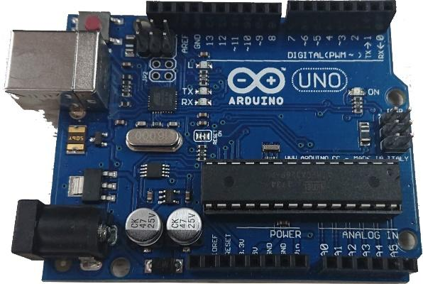
圖一、Arduino Uno Rev3
2.1.2 Arduino 擴充板
依據開發者不同的需求，各種擴充板隨之產生，而擴充板是在原本Arduino開發板上插入相容的擴充板[1]，透過擴充板能使Arduino開發板增加額外的控制功能，像是WiFi、GPS、藍牙…等。而本系統使用的擴充板如圖二所示，此擴充板能連接藍牙模組提供控制藍牙傳送資訊的功能。
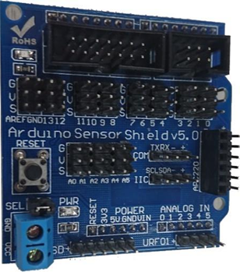
圖二、Arduino擴充板
2.2 Arduino音頻觸發傳感器
在一般聲音傳感器中，大多是設定聲音大小來觸發動作。而本系統使用的音頻觸發傳感器[3]（如圖三），是透過設定聲音的「頻率」高低來觸發動作，並將觸發到的訊息傳至Arduino。
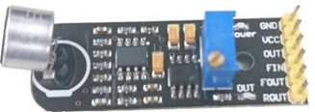
圖三、音頻觸發傳感器
2.3 藍牙模組
藍牙模組[6]（如圖四）分為兩種操作模式「自動連線」和「命令回應」模式，而本系統使用的是自動連線模式，此模式藍牙模組能連接 Arduino把傳入的資訊轉換成藍牙無線訊號傳遞出去；或者藍牙模組接收無線訊號的資料，再把訊號傳至 Arduino的微控制器。
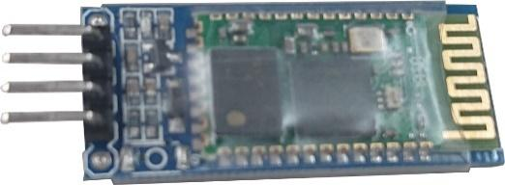
圖四、藍牙模組
  - Arduino IDE
Arduino IDE[7, 8]（如圖五）是Arduino官方版免費的開發軟體，至Arduino官網即可下載，其程式語法主要為C語言，此軟體可讓開發者撰寫程式對Arduino板下達指令，再透過Arduino板對連接的電子裝置進行控制。
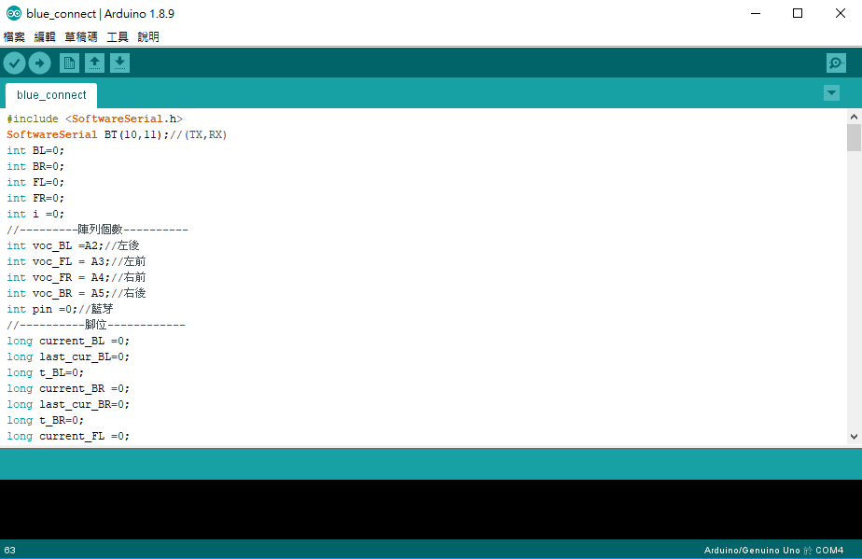
圖五、Arduino IDE
  - App Inventor 2
App Inventor[9, 10]為App Inventor 2 [11]之前身，由Google所推出線上開發Android的程式環境，主要以圖形化設計介面並使用樂高積木堆疊式的方法讓開發者設計Android程式，使Android初學者或者沒程式設計基礎的人能迅速上手創造出Android的應用軟體。在2012年此軟體已移交於麻省理工學院（MIT）維護及營運，更名為App Inventor Classic，並於2015年關閉。而在2013年麻省理工學院推出App Inventor 2，其概念不變仍以圖形化設計介面（如圖六）和堆疊式的方塊編輯頁面（如圖七）來設計Android程式，但其原檔格式由.zip改為.aia，並在其方塊編輯頁面支援輸入中文。
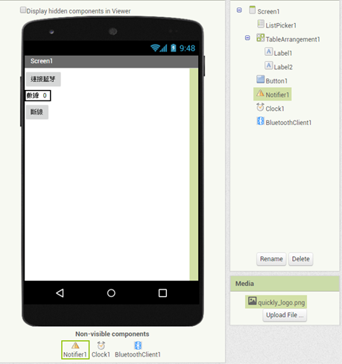
圖六、圖形化設計介面
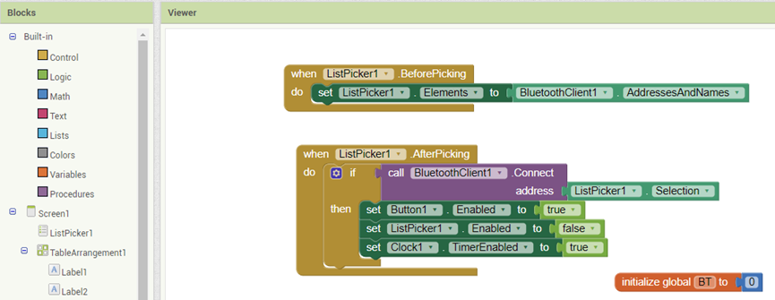
圖七、方塊編輯頁面
- 系統介紹
3.1 功能簡介
本系統主要利用4 組Arduino音頻觸發傳感器分別置於車外的四個角落，如圖八所示，用來偵測救護車音頻，當偵測到音頻時會把接收到的音頻資訊傳至Arduino，Arduino會判斷最先接收到完整救護車音頻的音頻觸發傳感器為救護車接近方位（如：從左前方、右前方、左後方或是右後方），將判斷的結果透過藍牙模組傳至手機發出震動及示警聲，且在手機螢幕跳出提醒，如圖九所示，方便駕駛人了解目前救護車位置，提前反應車子該往哪邊閃避，有效降低車禍的發生，流程如圖十所示。
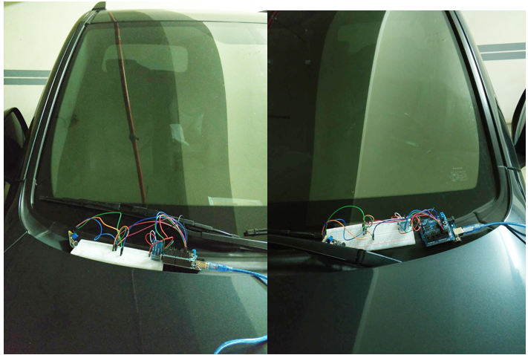
(a)右前方 (b)左前方
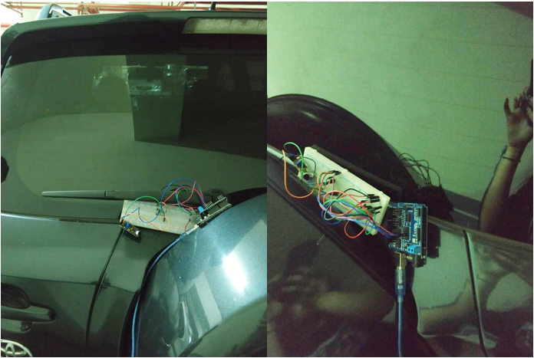
(c)右前方 (d)左前方
圖八、Arduino 音頻觸發傳感器放置圖

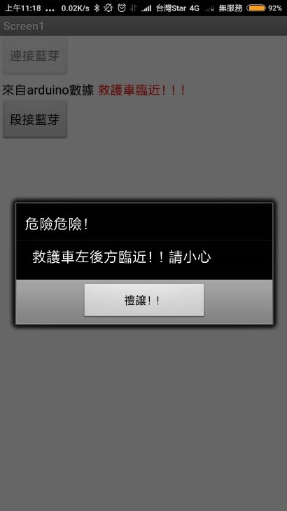
圖九、系統警示圖

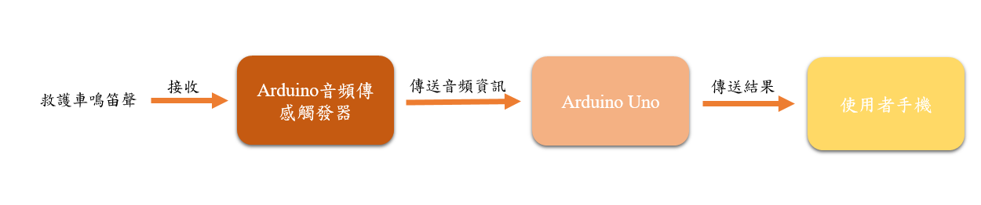
圖十、系統流程圖
3.2 系統特色
本系統會偵測接近中的救護車警笛聲，並透過手機APP 發出示警聲、震動並顯示救護車靠近的方向，即時提醒駕駛救護車駛來的方位輔助駕駛注意並閃避。其中系統示警聲能幫助駕駛注意到有救護車接近，而顯示救護車靠近方位能輔助駕駛提前反應該往何處閃避，避免駕駛聽到救護車警笛聲卻無法分辨救護車靠近方向，增加焦慮感和發生交通事故的機率。由上述可知此系統具有「便利性」及「安全性」等優勢。

3.3 系統開發工具及技術
本系統為了能準確的判斷救護車警笛聲，使用Arduino 音頻觸發傳感器，此傳感器能設定偵測特定的音頻，一般救護車警笛頻率高頻約在900Hz至1000Hz低頻約在650Hz至750Hz，經由傳感器偵測到救護車頻率後，將音頻資訊傳送到Arduino Uno。Arduino Uno判斷音頻觸發傳感器收到完整救護車音頻的時間差，將最先收集完整的音頻資訊認證為救護車聲音及救護車靠近方向，並將此項訊息透過藍牙傳至手機APP顯示示警訊息，提醒駕駛人注意救護車。

3.4 系統使用環境
本系統以音頻觸發傳感器接收音頻、Arduino 開發環境辨識音頻方位，再以App Inventor 製作APP，環境需求如下：
- 行動裝置的作業系統為Android
- 行動裝置裝載本系統APP
- 偵測器適當的安裝至汽車四角
本系統要有我們設計好的偵測器及 APP 互相連結，才能執行偵測救護車音頻的功用。開發環境需求如下：
- 作業系統：Android7.0 以上
- 專案開發：Arduino IDE、App Inventor 2
- 專案工具：C 語言、Arduino Uno、Arduino 擴充版、麵包版、Arduino 音頻觸發傳感器、藍牙模組

- 商業潛力分析
4.1 STP分析
根據臺灣的車況環境及駕駛開車習慣，針對本系統的市場進行STP分析，如表1。
表1、救護車方位即時偵測系統市場分析
市場區隔（Segmentation variables，區隔變數）
地理位置：
臺灣為海島型國家面積約為3.6萬平方公里，根據中華民國統計資訊網人口數及人口增加率統計，近十年來有約2300萬人居住於此，人口密集度高發展出許多繁榮的市區。在市區中交通繁雜，處處充滿吵雜的聲音，如汽車機車聲、行人說話聲、動物叫聲等，多種聲音的干擾可能讓駕駛因此乎略了救護車鳴笛聲，減少了即時反應的時間。
生活行為：
現在大多的車輛都採密閉車窗，而有駕駛在開車時習慣收聽廣播或是音樂，當救護車來時，有時很難注意到救護車的靠近與來向。
心理變數：
有些駕駛或是剛考照過的新手駕駛聽到救護車鳴笛聲時會覺得緊張，怕不注意擋住救護車而收到罰款，因此左顧右盼緊張的尋找救護車身影，忽略了當前車況而容易造成車禍。
目標市場（Target market）
在目標市場主要鎖定新手駕駛，剛拿到駕照的駕駛上路經驗甚為不足，而在車況多變的路上最需要的就是保持冷靜、謹慎及即時反應的能力，遇上救護車容易使原本就緊張的新手駕駛更為慌亂，而本系統的即時示警與方位提醒，能減少駕駛左顧右盼及忽略車況的情況，以避免車禍的發生。
定位（Positioning）
本系統的定位為「方便、安全」，只要放置好感測器及安裝好手機APP即可使用偵測救護車鳴笛聲的功能，具有「方便性」；而藉由示警聲及方位提醒成功讓路給救護車，因此具有「安全性」。此兩項凸顯本系統之定位，能使消費者清楚了解其獨特性。

4.2 SWOT分析
根據上述STP分析對本系統有清楚的市場區隔與定位，再透過SWOT分析（如表2）能更加了解此系統可發展之方向，以下是我們所進行的SWOT分析：
優勢：
- 安裝好設備後只要簡單操作連接上藍牙，就能即時收到救護車接近之提醒。
- 開發工具皆價格不高。
- 此軟體的即時通知救護車接近與方位之功能，對駕駛行車安全有一定保障。
- 目前市面上尚未有救護車即時偵測的系統出現。
劣勢：
- 使用者需在車外安裝設計好的感測器與我們製作的手機APP，才能使用本系統。
機會：
- 若能發展出與救護車連結之定位功能，將更能增加其對使用者之安全性與實用性。
危機：
- 只要會使用相關軟硬體設備及程式基礎，便能製作出類似之系統。

表2. 救護車方位即時偵測系統SWOT分析
優勢 | 劣勢
- 操作簡單  - 開發成本低  - 具有安全性  - 市面上尚未有偵測救護車之產品 | - 需要使用者安裝感測器及軟體
機會 | 危機
- 若發展出定位功能，能更增加其實用性與安全性 | - 技術容易被模仿

透過STP分析及SWOT分析，我們知道對駕駛尤其是新手駕駛，這是一個能減輕開車上路壓力的系統，雖然只要具有相關軟硬體知識，此技術就容易被模仿，但其所需多樣的工具卻也需要開發者花費時間與心力去尋找與了解，而未來若能發展出更準確定位救護車距離的偵測系統，將會有效的提升其提醒的功能以及安全性和系統獨特性，降低被取代之危險，因此本系統具一定的商業潛力。

- 總結
由於現行車輛大多採密閉車窗且駕駛在行駛時多數都會聽收音機或者是音樂，有時很難注意到救護車的靠近與來向。本研究透過Arduino以及音頻觸發傳感器，利用接收到的時間差來判斷救護車的方位，協助行駛的駕駛們辨別救護車方位，成功讓路給救護車，有效增加救護車執勤救護的效率，並降低執勤中發生交通事故的風險，對駕駛及病患亦或是醫護人員而言更是一大保障。未來若能將此系統提升至直接定位救護車的方位，更精準的知道救護車行動，能更有效減少駕駛及醫護人員的壓力，是本組未來期望發展的方向。
- 參考文獻
- 林君翰，民國104，基於 Arduino 之感測器量測資料擷取裝置，國立中央大學土木工程學系，碩士論文
- 宋智翔、許育禎，民國106，ApplePen 探索車,國立勤益科技大學電子工程學系，實務專題報告
- 音頻傳感器商品說明，https://goods.ruten.com.tw/item/show?21207226404156
- Arduino，https://zh.wikipedia.org/wiki/Arduino
- Arduino筆記，
http://coopermaa2nd.blogspot.com/2010/12/arduino-arduino.html
- HC-05與HC-06藍牙模組補充說明(三)，https://swf.com.tw/?p=712
- Arduino IDE，https://sites.google.com/site/xiaoyeziarduino/arduino-ide
- Arduino官方網站下載，https://www.arduino.cc/en/Main/Software
- 有關App Inventor，http://www.appinventor.tw/whatis/
- MIT應用開發者，https://zh.wikipedia.org/wiki/MIT%E5%BA%94%E7%94%A8%E5%BC%80%E5%8F%91%E8%80%85
- App Inventor 2來了，http://www.appinventor.tw/ai2

https://reurl.cc/jdvKK2
https://www.ris.gov.tw/app/portal/2121?sn=1570498430382
https://www.npa.gov.tw/NPAGip/wSite/ct?xItem=80162&ctNode=12902&mp=1
https：//www.stat.gov.tw/ct.asp?xItem=15408&CtNode=3623&mp=4

